6. ГАРАНТИЙНЫЕ ОБЯЗАТЕЛЬСТВА
Гарантийный срок эксплуатации изделия – 1 год, со дня продажи (получения покупателем) пресса, при условии соблюдения потребителем правил хранения и эксплуатации.

Дата продажи: «___» __________ 20___ г.

Представитель продавца: ___________________
(подпись)

Представитель покупателя: __________________
(подпись)

ТЕХНИЧЕСКИЙ ПАСПОРТ

на

ПРЕСС РУЧНОЙ РЕЕЧНЫЙ

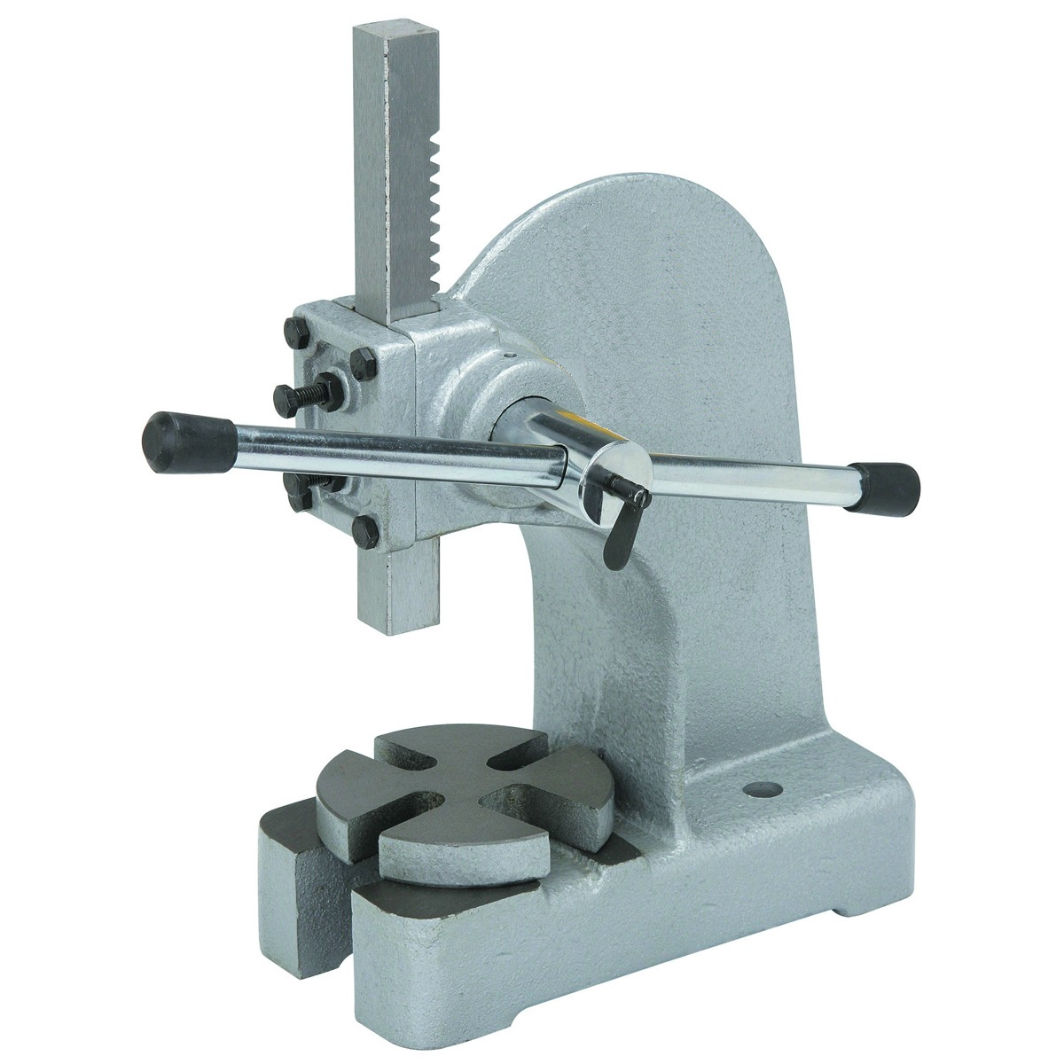

1. НАЗНАЧЕНИЕ
Пресс ручной реечный - машина статического (неударного) действия для обработки материалов давлением. Пресса широко применяют в различных отраслях промышленности для обработки металлов, пластических масс, резины, и др. материалов. Применяются для прессования (выдавливания), сборочных операций (запрессовки шестерён, пальцев, колец подшипников), механических испытаний и других целей. Дисковая съемная наковальня имеет четыре прорези для различных прессовальных операций. Передача усилия осуществляется за счет зубчатой передачи. Высокая геометрическая точность корпуса обеспечивает перпендикулярность углов при работе.

2. ТЕХНИЧЕСКИЕ ХАРАКТЕРИСТИКИ
Основные параметры и размеры прессов приведены в таблице 1.
Таблица 1.
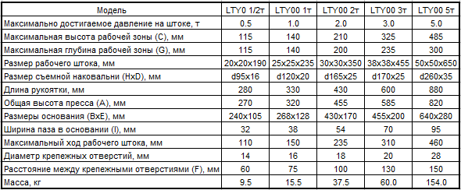

3. ПОРЯДОК ЭКСПЛУАТАЦИИ
3.1. Перед установкой на верстак, пресс необходимо расконсервировать.
3.2. При помощи крепежных болтов нужного диаметра (в комплект поставки не входят), надежно зафиксировать пресс на рабочем месте.
3.3. Произвести частичную сборку, установив шестеренный вал с рукояткой так, чтобы шлицы на валу и рабочем штоке совпали. Зафиксировать шестеренный вал с другой стороны кольцом при помощи шестигранного ключа (в комплект поставки не входит).
3.4. Произвести регулировку хода рабочего штока при помощи лицевых и боковых регулировочных болтов с последующей фиксацией.
3.5. По окончании работ необходимо произвести очистку и смазку зубчатой пары и других трущихся поверхностей.
Для смазки рекомендуется применять масло консервационное К-17 или другие виды смазок, с аналогичными свойствами.
Смазку направляющих и других трущихся поверхностей производить не реже одного раза в смену с предварительной очисткой этих мест от стружки, пыли, грязи.

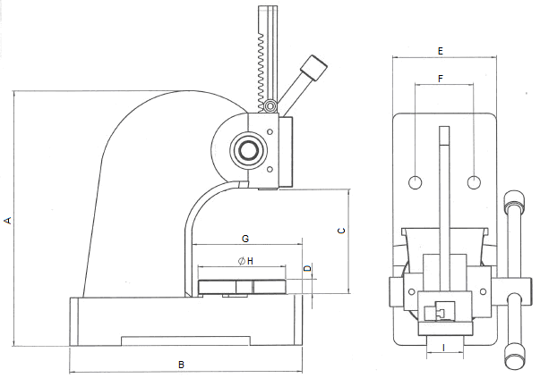
Рис. 1. Пресс ручной реечный

4. ТРЕБОВАНИЯ БЕЗОПАСНОСТИ
4.1. Рукоятка пресса не должна иметь забоин и заусенцев.
4.2. Ход рабочего штока должен быть отрегулирован таким образом, чтобы не происходило его самопроизвольное опускание.
4.3. Крепление пресса должно быть надежным, исключающим самопроизвольное ослабление в процессе работы.
4.4. Запрещается применять ударную нагрузку или дополнительные удлинители на рукоятку пресса при работе.
4.5. Средства индивидуальной защиты должны соответствовать нормам работы с кузнечно-прессовым оборудованием.

5. СВЕДЕНИЯ О КОНСЕРВАЦИИ
5.1. Прессы подвергнуты консервации в соответствии с требованиями
ГОСТ9014-76. Наименование и марка консерванта – масло консервационное К-17.
5.2. Срок хранения прессов без переконсервации – 2 года, при условии
хранения в условиях по ГОСТ 15150-69.

